הנחיות וקריטריונים לביצוע פרויקטים/ עבודות גמר - תשפ"ו

הפרויקט חייב להתבסס על התכנים שהתלמיד לומד במסגרת לימודי ההתמחות בה בחר.
בעבודת גמר ברמה של 5 יח"ל יש לתת דגש על יישום פרויקט מחקרי/פיתוחי ברמה נאותה.
יודגש, כי פרויקט ברמה של 5 יח"ל חייב להתבסס על צורך או בעיה, חייב לכלול חקר של הצעות לפתרון ופתרון מלא של לפחות אחת מהן, כולל יישום אב טיפוס מתפקד.
ביצוע פרויקט אינו פוטר את התלמיד מלימוד של כל התכנים המופיעים בתכנית הלימודים של מקצועות ההתמחות ובהתאם לחלופה שלמד.
פרויקט המתבצע ע"י תלמיד יחיד יכלול:
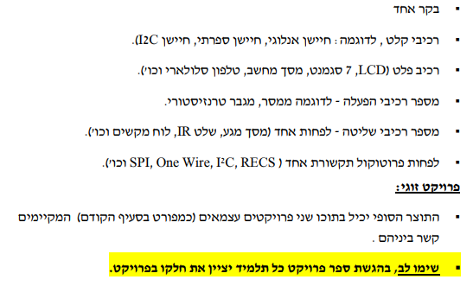

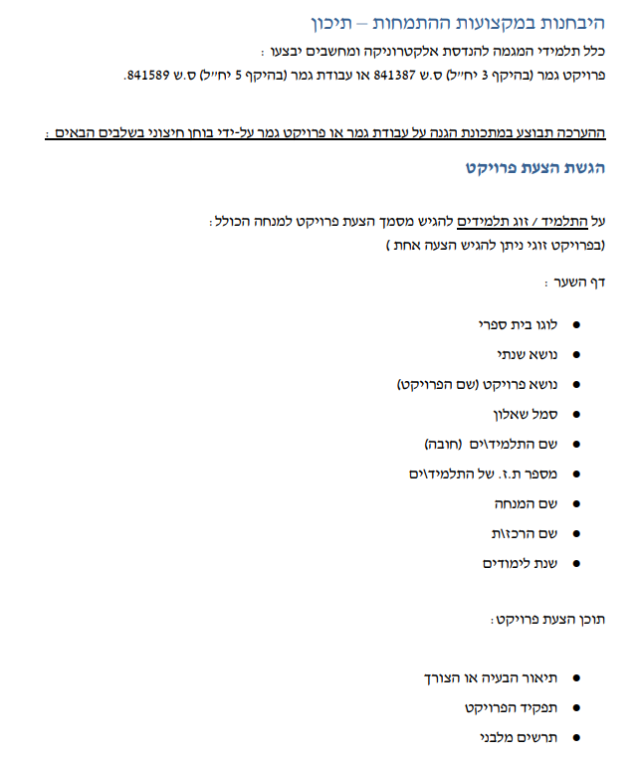
מסמך הצעת הפרויקט חובה להגיש כקובץ PDF אחד.
על הרכז מגמה חובה להגיש את ההצעות הפרויקט לבוחן עד ל 30 באוקטובר של שנה"ל.
תלמיד שלא יגיש הצעת פרויקט לא יוכל להבחן בסוף השנה.
אישור הצעת הפרויקט והבחנות, תתבצע ע"י אותו בוחן חיצוני.
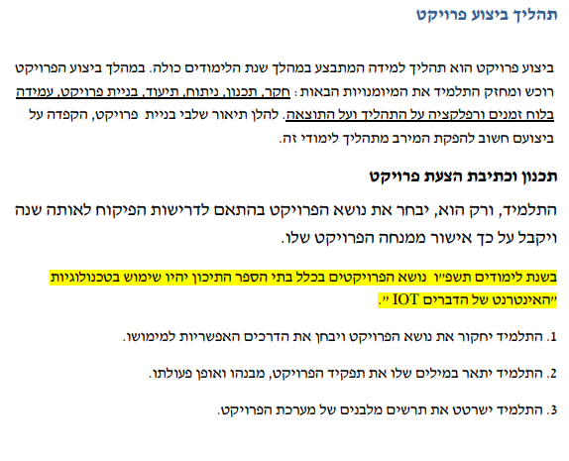
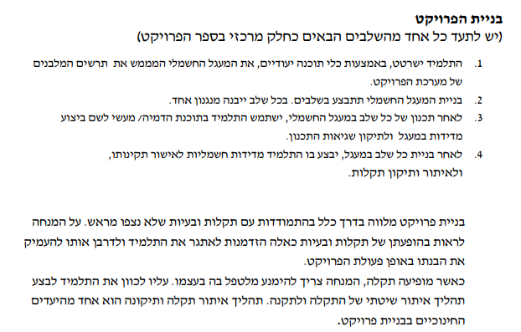
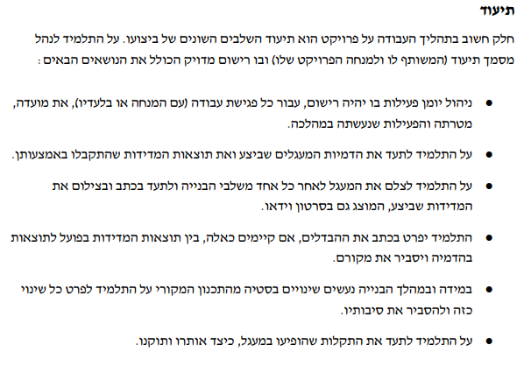

בסיום בניית הפרויקט יתעד התלמיד, בתמונות ובסרטון את הפרויקט בפעולה .
תיעוד זה נדרש במקרה של תקלה בפרויקט בעת בחינת ההגנה. במקרה כזה ניתן יהיה להיעזר בתיעוד זה להצגת פעולה תקינה של הפרויקט.
התיעוד הכתוב והמצולם יהווה חלק בלתי נפרד מחוברת הפרויקט וישמש את בוחן הפרויקט לצורך הערכת תהליך העבודה.

